章节 412-01 空气分配与滤清
适用车辆：2005 Focus
目录 | 页数
规格
规格 | 412-01-2
说明与操作
空气分配与滤清 | 412-01-3
粉尘滤清器 | 412-01-3
诊断与测试
空气分配与滤清 | 412-01-4
拆卸与安装
粉尘滤清器 — LHD | 412-01-5

扭力规格
说明 | Nm | lb-ft | lb-in
油门踏板固定螺帽 | 9 | - | 80

空气分配与滤清

粉尘滤清器

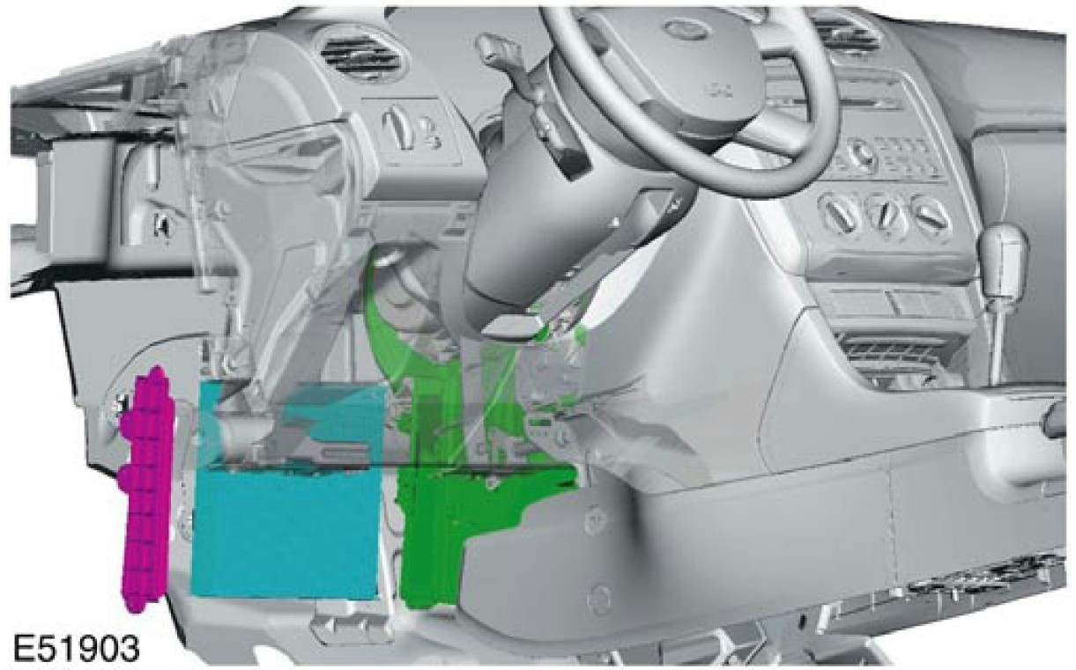
进入车内的新鲜空气会通过安装在暖气芯子/蒸发器风箱左侧 (左及右驾车辆) 的粉尘滤清器将颗粒大于 0.003mm 的肮脏颗粒与灰尘由粉尘滤清器来滤净。
粉尘滤清器必须依据定期保养所规定的时间进行更换。
特殊制造的粉尘滤清器是在工厂中就已安装并且当过滤器被更换时必须将粉尘滤清器切除。具有弹性粉尘过滤在维修时是可以弯曲的并且在安装或拆卸时可以挤压在一起。

空气分配与滤清

请参考：恒温控制系统 (412-00 恒温控制系统 - 一般信息，诊断与测试)。

粉尘滤清器 — LHD

1. 依下图与表中所示之顺序拆除组件。

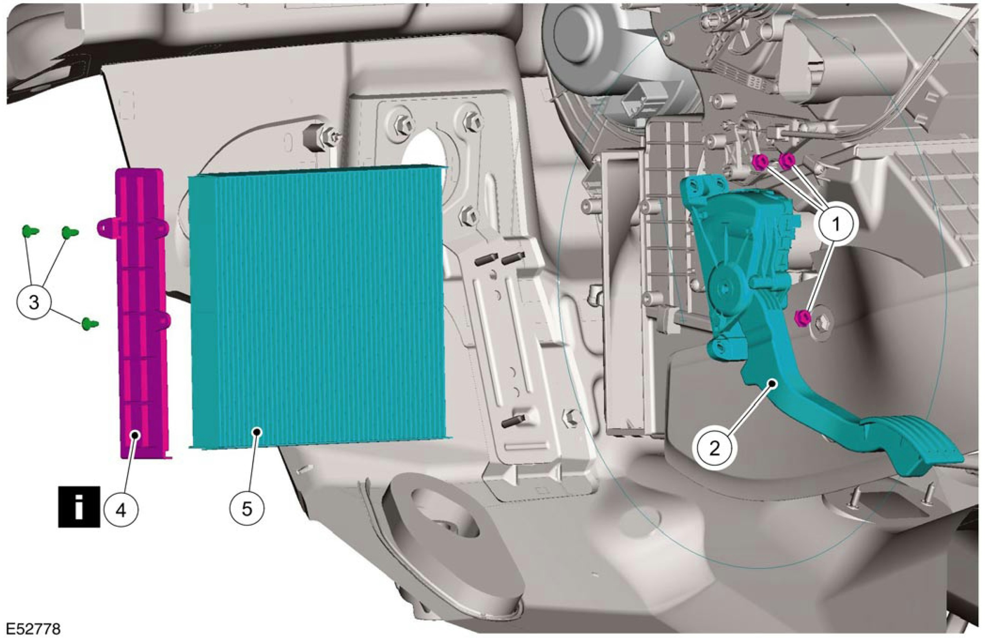

项目 | 零件号码 | 说明
1 | - | 油门踏板固定螺帽
2 | - | 油门踏板
3 | - | 粉尘滤清器外盖固定螺栓
4 | - | 粉尘滤清器外盖  参阅拆卸细节
5 | - | 粉尘滤清器

2. 依照拆卸的相反程序安装。

拆卸细节

项目 4 ：粉尘滤清器外盖
1. 拆下粉尘滤清器外盖。
1. 从暖气芯子与蒸发器芯子风箱上拆开粉尘滤清器外盖。
2. 拉出粉尘滤清器外盖。
